

**Matemática**

**Trabajo Integrador II**

# **Alumnos**

Enderson Eduardo Suarez Porras

Damián Eduardo Tristant

Vega Luis Fernando

**Tecnicatura Universitaria en Programación - Universidad Tecnológica Nacional. Programación I**

# **Docente Tutor**

Fernanda Espósito

13 de Junio de 2025

# Parte 1 – Desarrollo Matemático (Conjuntos y Lógica)

1. **Cada integrante debe anotar su número de DNI.**

Damian Tristant: DNI 32036674

Enderson Suárez: DNI 95734136

Vega Luis: DNI 40572834

1. **A partir de los DNIs, se deben formar tantos conjuntos de dígitos únicos como integrantes tenga el grupo.**

Conjunto A: {0, 2, 3, 4, 6, 7}

Conjunto B: {1, 3, 4, 5, 6, 7, 9}

Conjunto C: {4,0,5,7,2,8,3}

1. **y 4. Realizar entre esos conjuntos las siguientes operaciones: unión, intersección, diferencia (entre pares) y diferencia simétrica. Para cada una de estas operaciones, se debe realizar un diagrama de Venn (a mano o digital), que debe incluirse en la entrega.**

* 1. La unión A∪B∪C: Son todos los elementos que están en A, B y C sin repetirse.

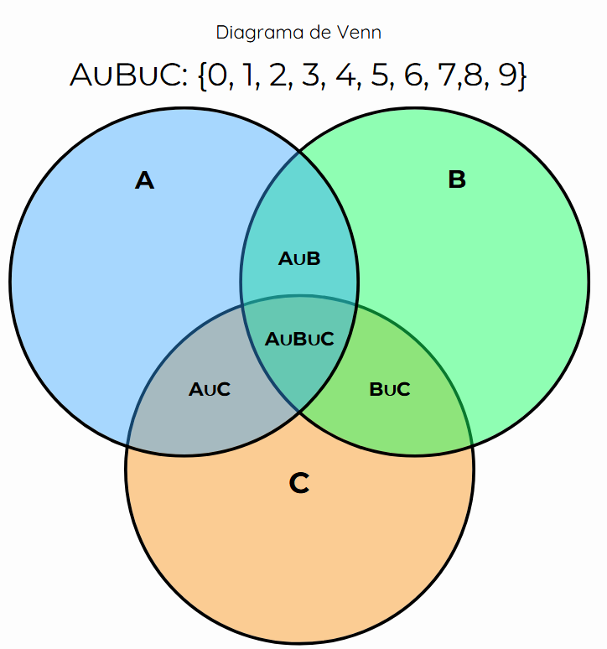

* 1. La intersección de A∩B∩C: Son todos los elementos que están en ambos conjuntos o en los tres al mismo tiempo:

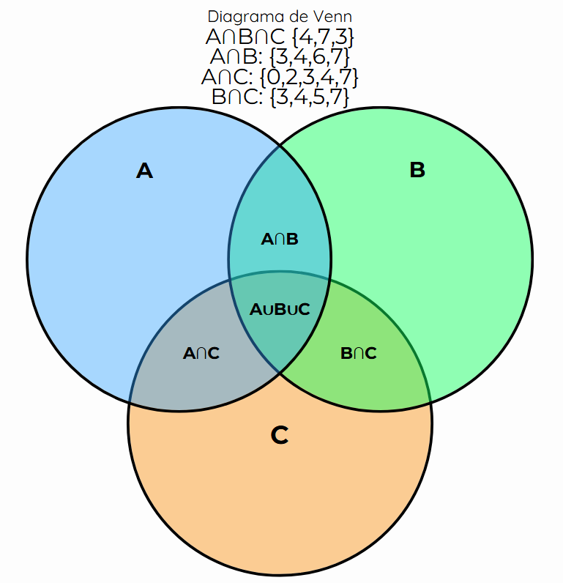

* 1. La diferencia entre dos conjuntos ejemplo: A - B son los elementos de A qué no están en B. Es decir, la diferencia.

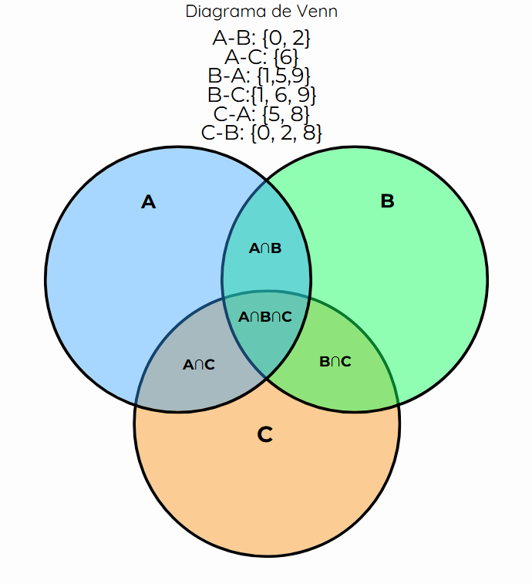

* 1. La diferencia simétrica AΔBΔC: son aquellos elementos que no forman parte de los tres conjuntos al mismo tiempo, es el resultado de la resta de la unión de los conjuntos menos la intersección de todos los conjuntos.

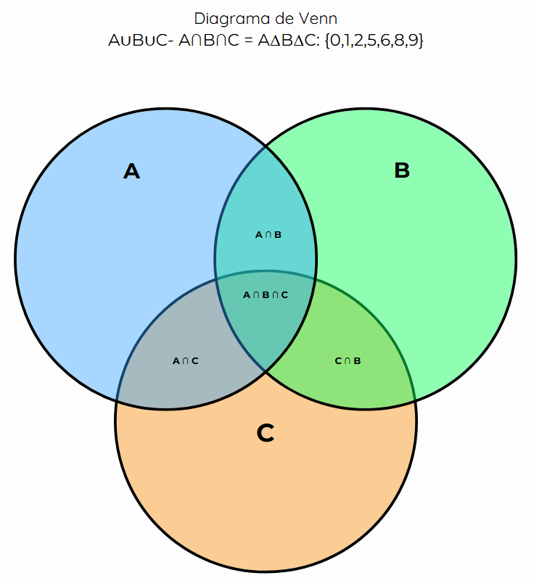

**5. Redactar al menos dos expresiones lógicas en lenguaje natural, que puedan luego implementarse en Python y escribir en la documentación que van a presentar cuál sería el resultado con los conjuntos que tienen.**

Las expresiones lógicas en lenguaje natural que vamos a utilizar para poner a verificar que se cumplen o no en nuestros conjuntos son:

* Si todos los dígitos del segundo DNI también se encuentran en el primero.
* Si hay al menos un dígito que se repite en ambos DNIs.
* Si la diferencia de A y la intersección de B y C contiene al menos un elemento, entonces el conjunto no es vacío.

Ambas de ellas se encuentran desarrolladas en nuestro código de Python. Archivo adjunto Integrador.py

# Parte 2 – Desarrollo del Programa en Python

Todo el desarrollo de este apartado se encuentra en nuestro archivo, adjunto Integrador.py

1. **Operaciones con DNIs**

~~Ingreso de los DNIs (reales o ficticios).~~

~~Generación automática de los conjuntos de dígitos únicos.~~

~~Cálculo y visualización de: unión, intersección, diferencias y diferencia~~ ~~simétrica.~~

~~Conteo de frecuencia de cada dígito en cada DNI utilizando estructuras~~ ~~repetitivas.~~

~~Suma total de los dígitos de cada DNI.~~

~~Evaluación de condiciones lógicas (condicionales), vinculadas con las~~ ~~expresiones escritas.~~

1. **Operaciones con años de nacimiento**

~~Ingreso de los años de nacimiento (Si dos o más integrantes del grupo tienen~~ ~~el mismo año, ingresar algún dato ficticio, según el caso).~~

~~Contar cuántos nacieron en años pares e impares utilizando estructuras~~ ~~repetitivas.~~

~~Si todos nacieron después del 2000, mostrar "Grupo Z".~~

~~Si alguno nació en año bisiesto, mostrar "Tenemos un año especial".~~

~~Implementar una función para determinar si un año es bisiesto.~~

~~Calcular el producto cartesiano entre el conjunto de años y el conjunto de~~ ~~edades actuales.~~

# Parte 3 – Video de Presentación

Para la presente entrega no hemos podido cumplir con este apartado, pero sin duda será entregado con la explicación correspondiente de nuestro código, el cual es funcional según el resultado de nuestros testeos.

# Parte 4 – Documento adicional

Adjuntamos en la carpeta el documento con el desarrollo de la participación unitaria de los miembros del equipo.